***Приложение 1***

**Вирус иммунодефицита человека (ВИЧ)**

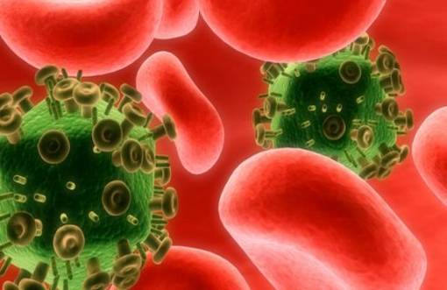

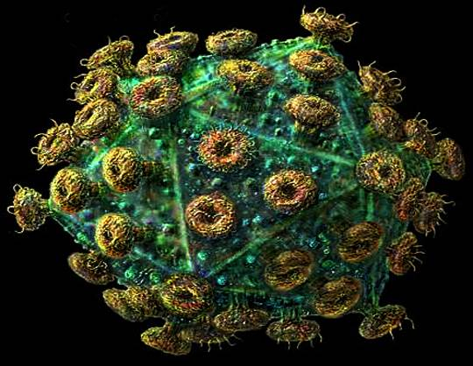

***Приложение 2***

***Статистические данные о вирусе СПИДа***

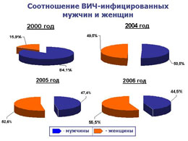

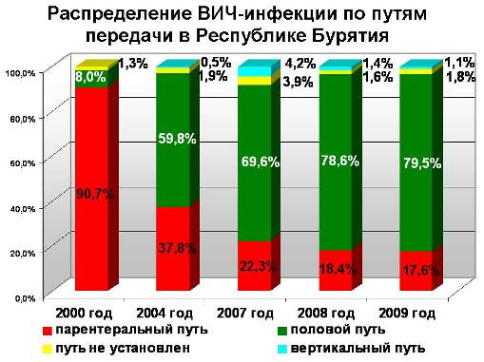

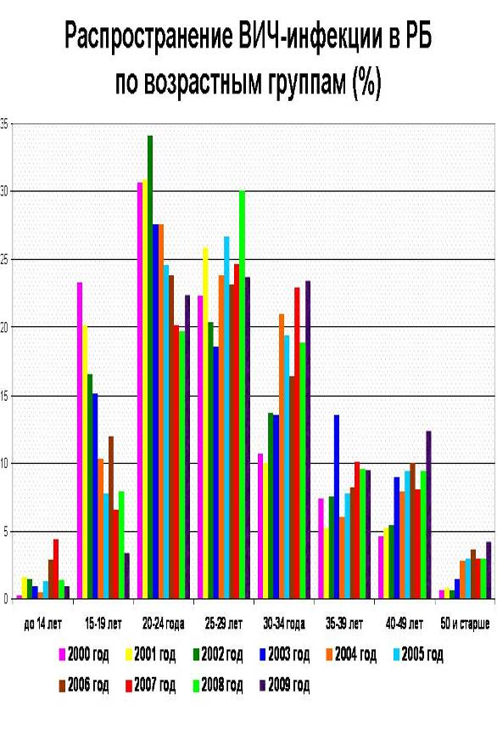

***Приложение 3***

**Строение ВИЧ**

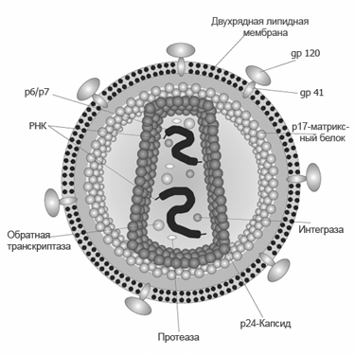

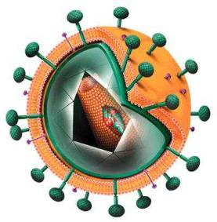

***Приложение 4***

**Этапы заражения клетки вируса СПИДа**

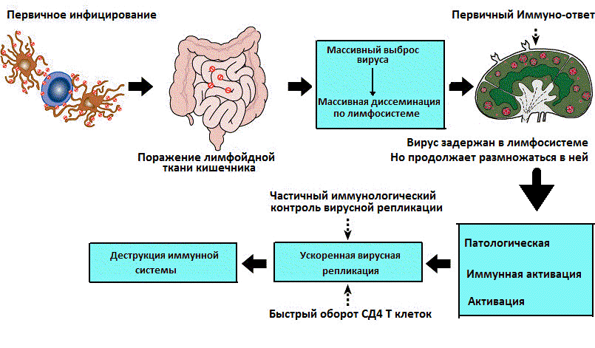

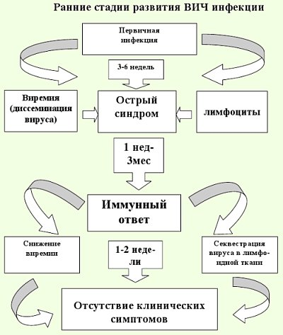

***Приложение 5***

**Последствия заболевания СПИДом**

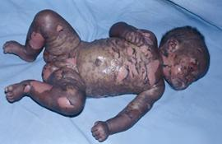

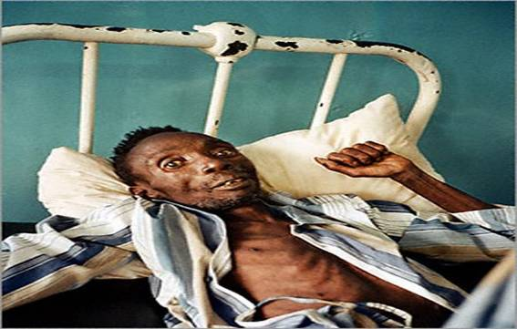

**СПИД** вызывается вирусом, который передается половым путем



**Один из вариантов заражения СПИДом**